История ГТО

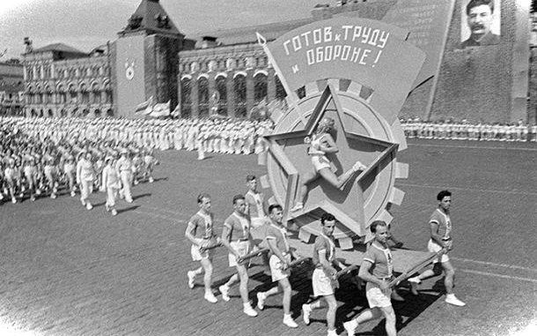

Комплекс ГТО начал развиваться в первой половине XX века. Сразу после революции 1917 года люди Советской страны были энергичны и полны энтузиазма. Это было заметно во многих направлениях: науке, культуре, трудовой деятельности. Спорт также не остался в стороне.

С чего все начиналось
Создание комплекса началось в 1930 году по инициативе комсомольских организаций. Стремление приобщить молодежь здоровому образу жизни — эта задача ставилась на первый план. Газета «Комсомольская правда» опубликовала статью с призывом ввести испытания на уровне всесоюзных.
Организаторы предлагали установить критерий для оценки физического состояние и здоровья граждан СССР. Прошедших комплекс испытаний и уложившихся в нормативы было решено награждать нагрудными значками. Эта инициатива нашла поддержку в массах. К разработке системы «Готов к труду и обороне» (ГТО) были подключены лучшие отечественные умы. В марте 1931 года она увидела свет и была утверждена правительством.
С тех пор началась активная пропаганда вновь утвержденной программы. В учебных заведениях вводились обязательные занятия по спортивной подготовке, которая заканчивалась испытаниями. Сдавшие зачет по разным спортивным дисциплинам награждались значками.
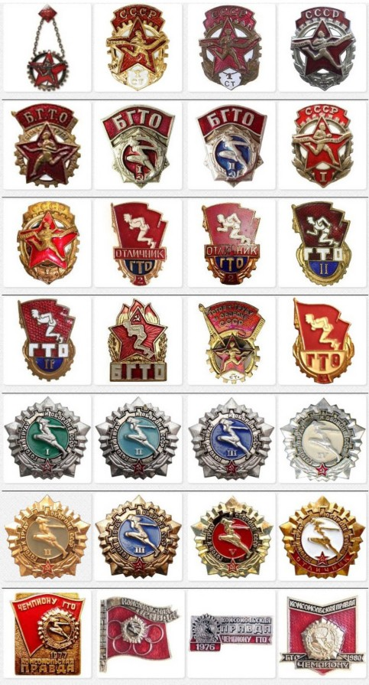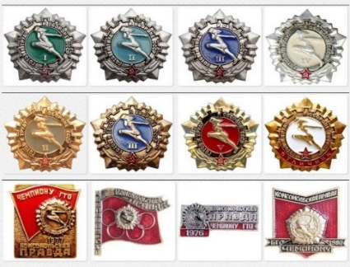
Изначально значки вручались женщинам и мужчинам старше 17 и 18 лет. Для трех возрастных категорий были установлены разные нормативы
Самый первый комплекс имел всего лишь одну ступень. В ней было 21 норматив. В практический зачёт входили:
- прыжки;
- бег;
- метание гранаты;
- плавание;
- подтягивание;
- гребля.
Проверялись также теоретические знания. Испытуемые должны были знать основы самоконтроля, историю спортивных достижений, а также могли оказывать первую медицинскую помощь.
Проверки проводились как в городах, так и в сёлах. Нормы ГТО стали обязательными для работников крупных предприятий и организаций, руководство обязывало сдавать их. Для особо отличившихся граждан вводились всяческие виды поощрения. Нормативы были общедоступными. Польза занятий спортом была очевидна, и в ней никто не сомневался. Комплекс стал популярным и среди взрослого населения, и среди молодёжи. Значки ГТО в 1931 году получили 24000 советских граждан.
Имеющие значок молодые люди получали льготы при поступлении в специализированные учебные заведения с физкультурным уклоном , а также имели преимущественное право для участия в различных спортивных праздниках, мероприятиях, состязаниях на союзном и даже международном уровне.
Было принято решение о создании второй ступени комплекса ГТО. Она была подготовлена и утверждена в 1932 году. В состав дополнительной системы входили 25 нормативов для мужчин, 22 из них были практическими, а 3 из них — теоретическими. Представительницы женского пола сдавали нормативы по 21 виду спорта. Вскоре Правительство решило приобщить к системе ГТО детей. Он получил название «Будь готов к труду и обороне» (БГТО). Детский комплекс увидел свет в 1934 году. Система БГТО стала обязательной, и вошла в учебную программу всех школ. Детям предлагались следующие нормативы:
- бег на различные дистанции;
- лазание по канату;
- прыжки в длину и в высоту;
- метание гранаты;
- подтягивания и отжимания.
На протяжении многих лет сдаче норм ГТО в школах, учебных заведениях и на предприятиях уделялось повышенное внимание.
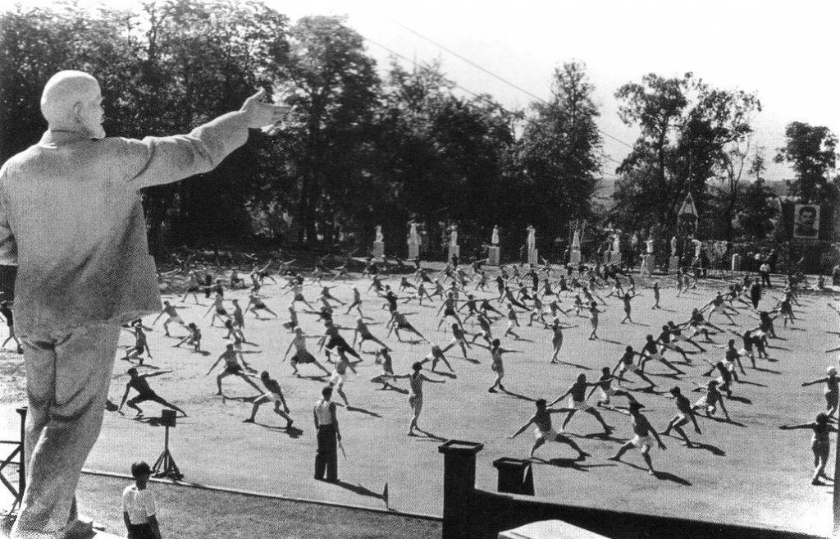
Интересный факт: о нормах ГТО было упоминание в произведении С. Маршака, написанном в 1937 году под названием «Рассказ о неизвестном герое». Его искали пожарные, милиция, и фотографы: «Знак ГТО на груди у него, больше не знают о нем ничего».
Нормативы комплекса ГТО подвергались изменениям неоднократно. Одно из крупнейших изменений была внесено в 1972 году. Всё нормативов была уменьшено, теперь стали менее жесткими, зачёты сдавались выборочно. Первоначальные правила были актуальны для военного и послевоенного времени. Руководители советского государства Иосиф Сталин акцентировал важность программы ГТО. Население должно было выносить тягости военного времени и давать отпор врагам. Нужно было подтверждать умение преодолевать препятствия, стрелять из малокалиберной винтовки, хорошо плавать, делать марш-броски, соблюдать военную дисциплину. С наступлением мирного времени необходимость в таких нормативах отпала.
С началом перестройки и развалом Советского Союза в 1991 году про систему ГТО забыли. Стали меньше уделять внимания физической подготовке.

Новая жизнь системы ГТО.
Новое — это хорошо забытое старое. Прекрасные начинания не канули в Лету. В марте 2014 года Президент Российской Федерации подписал Указ о распространении системы на всей территории России. Было решено максимально вовлечь в движение население всех возрастных групп. Это стало вторым рождением комплекса ГТО. Чтобы повысить мотивацию было предложено ввести специальные бонусы для сдавших нормативы ГТО. Поступающим в вузы предлагается добавлять баллы к результатам ЕГЭ, а студентам и учащимся колледжей делать прибавку к стипендии. Для работающих граждан предусмотрены дополнительные дни отдыха.
Внедрение системы ГТО играет важную роль в вовлечении в спортивные занятия широких масс населения, ставит определенные цели и задачи. Основные факторы:
- Увеличение количественного состава людей, систематически занимающихся спортом систематически.
- Улучшение состояния здоровья и повышение продолжительности жизни.
- Пропаганда здорового образа жизни.
- Модернизация образования в области физической культуры.
- Улучшение досуга подрастающего поколения и молодежной аудитории.
- Повышение знаний граждан России в области самозащиты, спортивного самоконтроля.
- Создание комфортных условий для занятий спортом и физкультурой.
- Всестороннее развитие личности, ориентированное на различные сферы общественной жизни.
Обновлённая программа ГТО включает несколько разделов. Все здоровые граждане разделены на группы в зависимости от возраста и половой принадлежности. В то же время чёткой возрастной границы для некоторых категорий нет. Получение значка ГТО
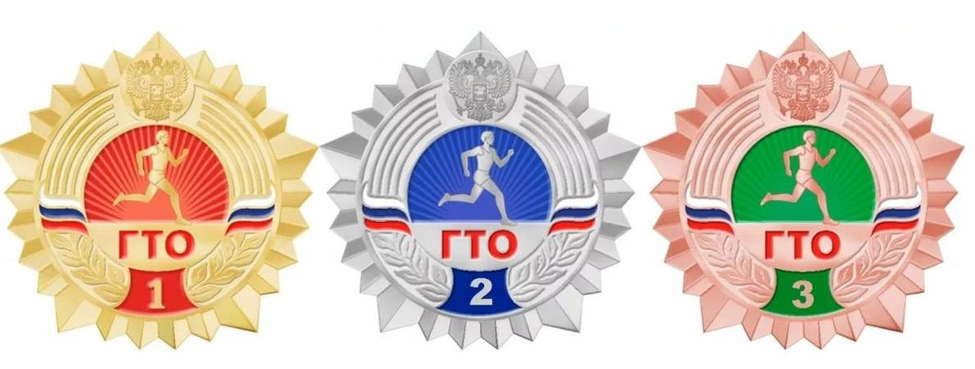
возможно даже для пенсионеров, возраст которых старше 70 лет. Для этого нужно лишь здоровье и желание. Предлагаемые зачетные требования направлены на оценку физических способностей человека. Каждый желающий может протестировать себя в следующих видах спорта:
- спринтерский бег;
- кросс на длинные и средние дистанции;
- прыжки;
- подтягивания или отжимания;
- плавание;
- лыжные гонки.
В каждом виде установлен свой норматив. Он требует определенной физической подготовки. Нормы немного отличаются от советских стандартов. Но ведь и цель современного комплекса ГТО совершенно другая: оно возродилось для оздоровления нации. Одновременно движение играет развлекательную роль.

Заключение
Две основные задачи комплекса ГТО — это повышение среднего уровня здоровья людей и созданию здоровой прослойки среди населения, которая готова в любой момент принять оборону. В Советском Союзе была проработана чёткая система нормативов, в то же время создавала дух соревновательности. Молодые люди, подростки и дети стремились к тому, чтобы превзойти результаты соперников и выполнить установленные нормативы. Данная система была мощной мотивацией для начала занятий спортом. При подготовке к сдаче норм ГТО человек чувствовал ответственность за конечный результат, что давало стимул для усердных тренировок. При этом развиваются все группы мышц, повышается выносливость, координация движений, умение рассчитывать свои силы. Современная система ГТО является продолжением добрых хороших традиций, начало которым было положено в СССР.
